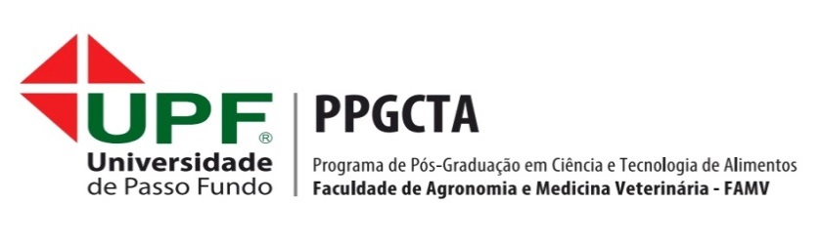

A coordenação do Programa de Pós-Graduação em Ciência e Tecnologia de Alimentos torna pública a relação dos candidatos homologados para a seleção da turma 2019/1, conforme lista abaixo:

ANA PAULA ALVES DA SILVA
CAMILA FAVRETTO DE SOUZA
CAROLINE VICENZI
CESAR VINICIUS TONICIOLLI RIGUETO
ELOIR PEREIRA
FRANCIELE MARIA GOTTARDO
JANICE DE OLIVEIRA PEREIRA
JAQUELINE DA SILVA RUMÃO
LUAN FELIPE SANTANA COSTA
MARCIA TIBOLLA
RAFAELA NERY DE MELO
ROGERIO CONTE
SANDRINE HELOIZE BIEGER
STÉFANI WERLANG
THANISE ANTUNES DIAS
TIAGO BORDIN
TIAGO SANTOS DE ALMEIDA
VALESKA MORGANA CORRÊA BATISTELLA

* Os candidatos não mencionados na lista acima deverão entrar em contato através do e-mail <ppgcta@upf.br>.
* Lembramos que as entrevistas ocorrerão nos dias 7 a 9 de janeiro de 2019. Os candidatos serão informados via e-mail (e-mail informado na inscrição online) o horário de agendamento da entrevista e disponibilizados no site do Programa a partir do dia 4 de janeiro.
*Aos que desejam realizar a entrevista via Skype, solicitamos que formalizem o pedido, via e-mail, informando o contato de Skype até o dia 3 de janeiro de 2019.

Passo Fundo, 18 de dezembro de 2018.

Coordenação do Programa de Pós-Graduação em Ciência e Tecnologia de Alimentos.

